**CONCEITOS DE REDES**

# O que é uma Rede?

* É a interligação de **dois ou mais equipamentos** que trocam informações entre si.
* Já a comunicação de dados e a troca de informações através de algum **meio de comunicação**.
* Qual sua finalidade?

**- COMPARTILHAR RECURSOS! -**

**Quais são estes recursos?**

* Acesso de Dados Compartilhados;
* Impressão;
* Compartilhar Periféricos;
* Compartilhar Serviços;
* Backups;

# Sistema de Comunicação

* **Mensagem:** é a informação a ser transmitida (texto, números, figuras, áudio e vídeo etc.);
* **Transmissor:** é o dispositivo que envia a mensagem de dados (computador, telefone, câmera de vídeo etc.);
* **Receptor** é o dispositivo que recebe a mensagem.;
* **Meio:** é o caminho físico por onde viaja uma mensagem dirigida ao receptor.;
* **Protocolo:** é um conjunto de regras que governa a comunicação de dados.

# Transmissão de Dados

* **Simplex:** nesse tipo de transmissão um dispositivo é o transmissor e o outro é o receptor, sendo assim **unidirecional**;
* **Half-duplex:** esse tipo de transmissão é **bidirecional**. mas, por compartilharem o mesmo canal de comunicação. Os dispositivos não transmitem e recebem dados ao mesmo tempo;
* **Full-duplex:** é a verdadeira comunicação **bidirecional.** A e B podem transmitir e receber dados ao mesmo tempo.

# Classificação das Redes

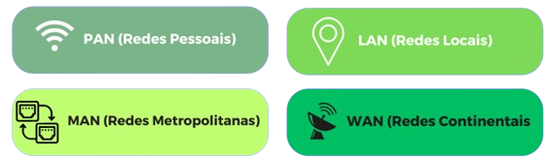

**PAN (Redes Pessoais)**

* São redes que são formadas por nós.
* Como computador pessoal ligado a outro dispositivo e a uma impressora.

**LAN (Redes Locais)**

* São redes de curta distância, geralmente localizadas dentro de uma mesma sala ou edifício.
* Rede local das empresas.

**MAN (Redes Metropolitanas)**

* São redes utilizadas para interligar o LAN ou computadores que estejam distantes, mas dentro de uma mesma cidade, podendo ser pública ou privada.
* Rede local de telefonia.

**WAN (Redes Continentais)**

* Interliga LANS e MANS dentro do país ou até mesmo continentes.
* Backbones